Министерство науки и высшего образования Российской Федерации
ФЕДЕРАЛЬНОЕ ГОСУДАРСТВЕННОЕ АВТОНОМНОЕ ОБРАЗОВАТЕЛЬНОЕ УЧРЕЖДЕНИЕ ВЫСШЕГО ОБРАЗОВАНИЯ
«НАЦИОНАЛЬНЫЙ ИССЛЕДОВАТЕЛЬСКИЙ УНИВЕРСИТЕТ ИТМО» (Университет ИТМО)

Факультет программной инженерии и компьютерной техники

Наименование дисциплины: | Алгоритмы Компьютерной Графики

О Т Ч Е Т

по лабораторной работе 1

Выполнил: | Маргиев Давид, Р3369

Преподаватель: | Андреев Артем Станиславович

 | Дата: | 13.10.2025

г. Санкт-Петербург
2025

Задание 1:
Взяв любые примеры – OpenGL GLSL, HLSL пример отрисовки, преобразовать вывод звездочки с 5 лучами на иное число лучей – 4, 6.
Поменять цвет фона, заданный в исполняемом файле. Реализовать вместо triangle fan : triangle list и triangle strip.
Выполнение:

Я решил взять пример из Sample Browser, который предоставляется с DirectX SDK 2010, при этом перейдя с топологии TriangleFan, на TriangleList.
Пример упрощенный, с треугольником, но я не нашел другой, который мог бы подойти (отрисовка треугольника и звезды работают по одному алгоритму: треугольник - звезда с тремя вершинами, поэтому считаю, что этот сэмпл можно использовать)

Сначала, я изменил цвет фона в функции Render():
float ClearColor[4] = { 0.2f, 0.0f, 0.375f, 1.0f }; // red,green,blue,alpha

Результат - цвет стал фиолетовым после изменения значений красного и синего цветов:

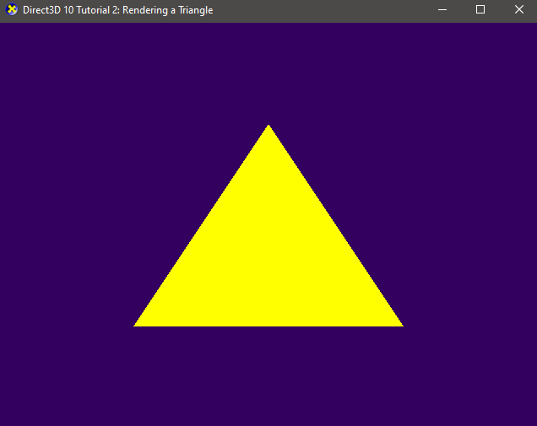

Затем я подключил модули cmath и модуль вектора для дальнейшей работы:
#include <vector>
#include <cmath>

А также добавил переменную g_VertexCount типа UINT:
// … Другие глобальные переменные
ID3D10InputLayout* g_pVertexLayout = NULL;
ID3D10Buffer* g_pVertexBuffer = NULL;
UINT g_VertexCount = 0;

Далее, в функции InitDevice() я поменял алгоритм создания VertexBuffer на следующий:

// Create vertex buffer
// Параметры звезды
int numRays = 5;
float rOuter = 0.5f; // Внешний радиус
float rInner = 0.2f; // Внутренний радиус
std::vector<SimpleVertex> starVertices;
float step = 3.1415926535f / numRays; // Шаг угла
for (int i = 0; i < numRays * 2; i++)
{
float angle1 = i * step;
float angle2 = (i + 1) * step;
float r1 = (i % 2 == 0) ? rOuter : rInner;
float r2 = ((i + 1) % 2 == 0) ? rOuter : rInner;
SimpleVertex vCenter;
vCenter.Pos = D3DXVECTOR3(0.0f, 0.0f, 0.5f);
SimpleVertex v1;
v1.Pos = D3DXVECTOR3(r1 * sin(angle1), r1 * cos(angle1), 0.5f);
SimpleVertex v2;
v2.Pos = D3DXVECTOR3(r2 * sin(angle2), r2 * cos(angle2), 0.5f);
starVertices.push_back(vCenter);
starVertices.push_back(v2);
starVertices.push_back(v1);
}
g_VertexCount = (UINT)starVertices.size();
D3D10_BUFFER_DESC bd;
bd.Usage = D3D10_USAGE_DEFAULT;
bd.ByteWidth = sizeof(SimpleVertex) * g_VertexCount;
bd.BindFlags = D3D10_BIND_VERTEX_BUFFER;
bd.CPUAccessFlags = 0;
bd.MiscFlags = 0;
D3D10_SUBRESOURCE_DATA InitData;
InitData.pSysMem = &starVertices[0];
hr = g_pd3dDevice->CreateBuffer(&bd, &InitData, &g_pVertexBuffer);
if (FAILED(hr))
return hr;
UINT stride = sizeof(SimpleVertex);
UINT offset = 0;
g_pd3dDevice->IASetVertexBuffers(0, 1, &g_pVertexBuffer, &stride, &offset);
g_pd3dDevice->IASetPrimitiveTopology(D3D10_PRIMITIVE_TOPOLOGY_TRIANGLELIST);

Затем, мы меняем цикл отрисовки в функции Render():

for( UINT p = 0; p < techDesc.Passes; ++p )
{
g_pTechnique->GetPassByIndex( p )->Apply( 0 );
g_pd3dDevice->Draw( g_VertexCount, 0 );
}

И теперь он использует глобальную переменную, которую мы инициализировали ранее.

Мы можем поставить количество лучей в куске кода, представленном выше, внутри функции InitDevice():

int numRays = 5;

Так, звезда будет рендериться с 5 лучами:
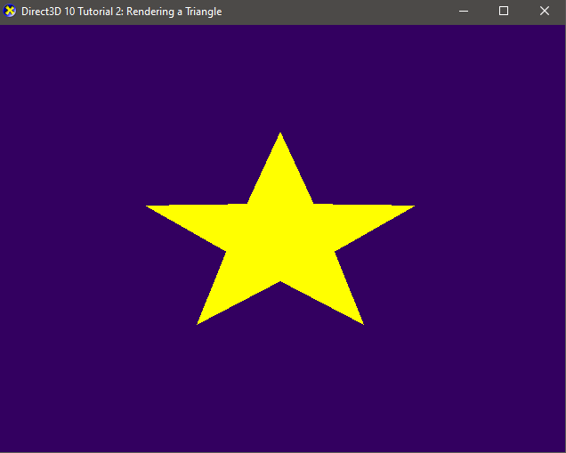

Изменим numRays на 4:
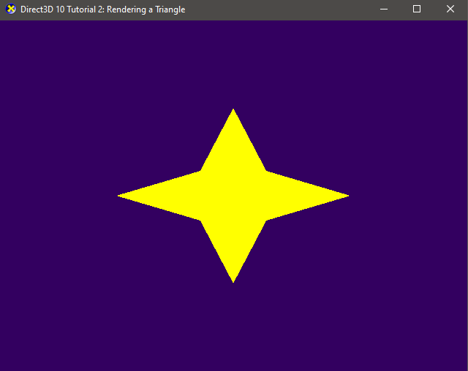

И на 6:
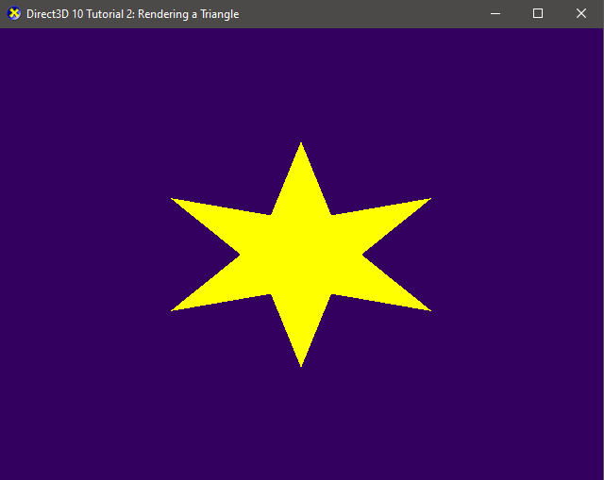

Теперь попробуем использовать Triangle Strip:
Для этого в InitDevice() обозначим:
g_pd3dDevice->IASetPrimitiveTopology(D3D10_PRIMITIVE_TOPOLOGY_TRIANGLESTRIP); (До этого мы использовали TriangleList).

Результат (c 6 звездами):
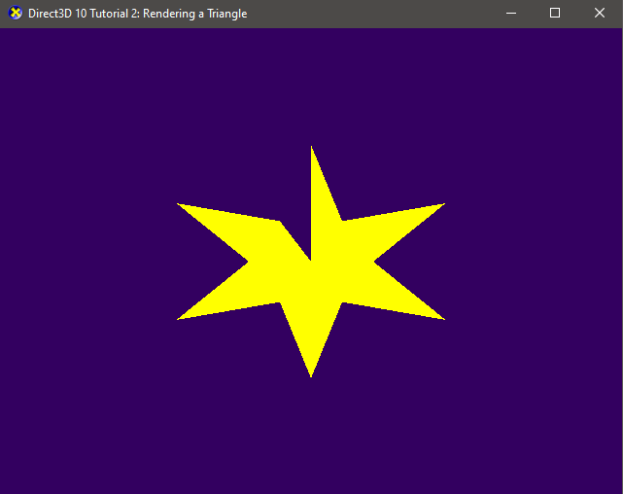

Такой результат получился, потому что геометрия звезды строится от центра (как с TriangleFan). Массив вершин я подготовил для списка отдельных треугольников (List), где центр дублируется.
Режим TriangleStrip пытается соединить эти дубликаты в единую ленту, создавая паразитные треугольники-перемычки между лучами и меняя направление обхода вершин, из-за чего часть геометрии отсекается (backface culling).

Таким образом, я отрисовал звезды с помощью режимов TriangleList и TriangleStrip. Можно сделать вывод, что второй режим не подходит для рендеринга звезд, и лучше использовать TriangleList.

Исходный код измененного проекта можно посмотреть тут:
https://github.com/seventwogth/graph-course

